院 系 数据科学与计算机学院 学号 18340057 姓名
班 级 18级计算机科学二班
【实验题目】静态路由实验··
【实验目的】掌握静态路由的配置和使用方法。
【实验拓扑】

Router1
Router2
PC1
192.168.1.0/24
.11
.1
192.168.2.0/24
.2
.1
192.168.3.0/24
.22
.2
PC2
F0/1
S2/0
F0/1
S1/0
点到点网
（）
以太网
以太网
【实验命令】
- 查看接口状态
#show interface
#show ip interface brief
#show ip interface f0/1
- 配置IP地址和子网掩码
(config)#interface serial 1/2 !进行接口模式
(config-if)#ip address 192.168.1.11 255.255.255.0 !配置接口的IP地址和子网掩码
- 配置串口时钟和带宽
(config-if)#clock rate 64000 !配置时钟频率64000（在DCE上配置，DTE不用配置）
(config-if)#bandwidth 512 !配置端口的带宽速率为512KB
- 配置静态路由
(config)#ip route network net-mask next-hop ! next-hop可以为转发的串行接口名或下一跳的IP地址
例：ip route 192.168.3.0 255.255.255.0 192.168.2.2
ip route 192.168.3.0 255.255.255.0 S2/0
- 显示路由表
#show ip route
- 配置静态路由参数
(config)#ip route network net-mask next-hop [distance] [weight number] [disable|enable]
！distance设置管理距离（默认为1），weight为权重。
! 将distance设置为一个大的值(例如，125。这大于OSPF的110)可以作为备份路由。
- 配置默认路由
(config)# ip route 0.0.0.0 0.0.0.0 next-hop
例：ip route 0.0.0.0 0.0.0.0 192.168.2.1

【实验说明】
- 配置前先重启路由器#reload
- 参与ping的主机要删除校园网网关。
- 注意关闭Windows的防火墙

以太网线 串行电缆线

【实验任务】
Router0
Router1
PC0
192.168.1.0/24
.11
.1
192.168.2.0/24
.2
.1
192.168.3.0/24
.22
.2
PC1
F0/1
F0/2
F0/1
F0/2
由于实际上所用的接口名不一定是上面标明的，先用#show ip interface brief查看接口名，并根据实际接线修改上图的接口和IP地址标记。
配置好PC机的IP地址、子网掩码和默认网关，按下面步骤依次进行配置和测试（注意保存一些步骤的pkt）：
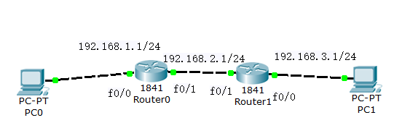
(1) (static1.pkt)配置Router0和Router1的IP地址和子网掩码 (见上面“实验命令”)。
[1a.显示Router0的路由表并截屏]
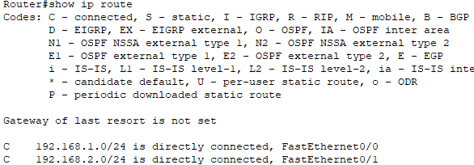
[1b.显示Router1的路由表并截屏]
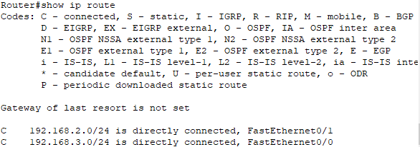
[1c.PC0依次ping 到PC1路径上的所有IP地址，并截屏]
Ping 162.168.1.1:
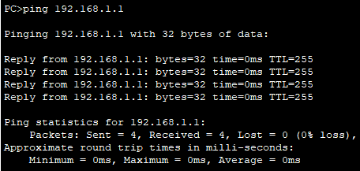
Ping 192.168.2.1:
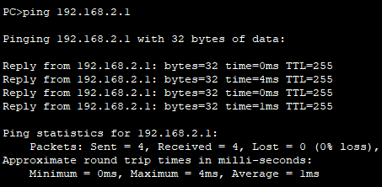
Ping 192.168.3.1:
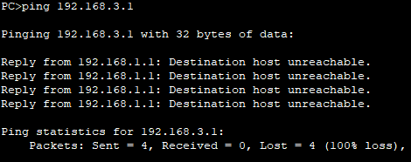
Ping 192.168.3.2(即PC1):
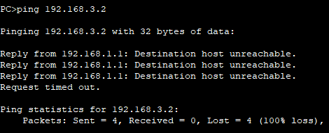
[1d.指出ping不通的IP地址是在哪里出问题的(可以查看仿真的结果)并进行分析]
由于PC0的默认网关为192.168.1.1，ping的消息会发给route0，而192.168.1.1和192.168.2.1是route0的两个端口，所以可以ping通。而由上图route0的路由表可知，192.168.3.1和192.168.3.2并不在表中，PC0的包在route0会被丢弃，route0给PC0返回ICMP消息告知目标不可达。
(2) (static2.pkt)在Router1上配置192.168.1.0/24的静态路由指向Router0。
[2a.显示Router1的路由表并截屏]
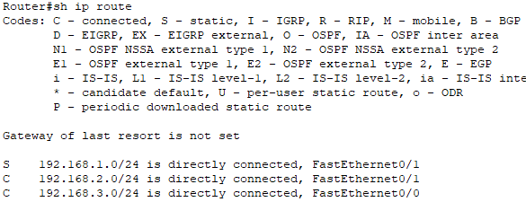
[2b.PC0依次ping 到PC1路径上的所有IP地址，并截屏]
Ping 192.168.1.1:
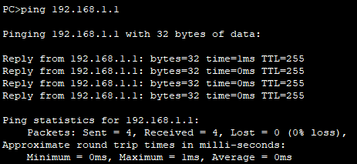
Ping 192.168.2.1:
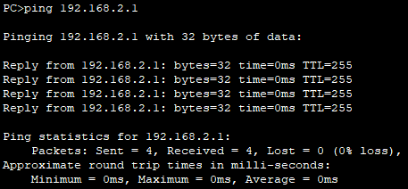
Ping 192.168.3.1:
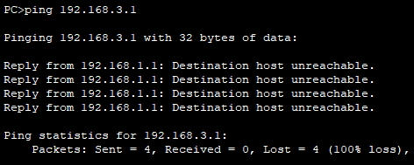
Ping 192.168.3.2:
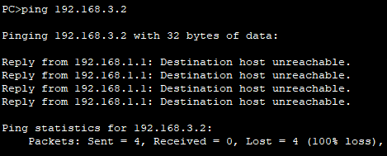
[2c.指出上面ping不通的IP地址是在哪里出问题的(可以查看仿真的结果)并进行分析]
Route0的路由表没有改变，PC0去ping Route1右边的ip地址仍然查不到表，ping不通的原因和第一步相同。
[2d.PC1依次ping 到PC0路径上的所有IP地址，并截屏]
Ping 192.168.3.1:
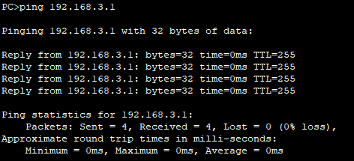
Ping 192.168.2.1:
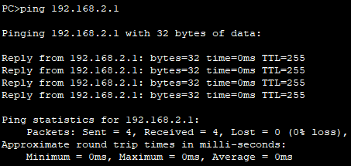
Ping 192.168.1.1:
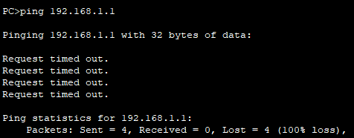
Ping 192.168.1.2:
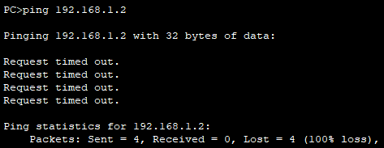
[2e.指出上面ping不通的IP地址是在哪里出问题的(可以查看仿真的结果)并进行分析]
因为route1设置了192.168.1.0的静态路由，ping 192.168.1.1和192.168.1.2时，这二者都能接受到PC1来的包。然而回复的时候都要经过route0，而route0的路由表没有与PC1的ip匹配的，且PC1收不到ICMP消息，故最终请求超时。
(3) (static3.pkt)只在Router0上配置静态路由192.168.3.0/24的静态路由指向Router1。
[3a.显示Router0的路由表并截屏]
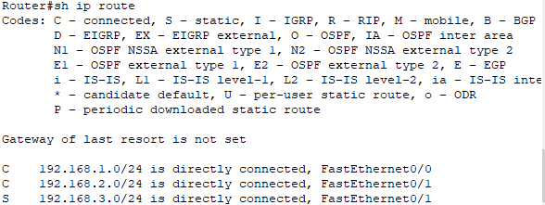
[3b.PC0 ping PC1，并截屏]
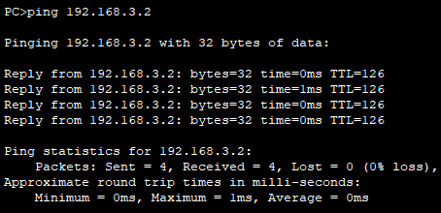
(4) (static4.pkt)如果在路由器Router0和Router1只配置默认路由指向对方（要先删除原静态路由）。
[4a.PC0 ping PC1，并截屏]
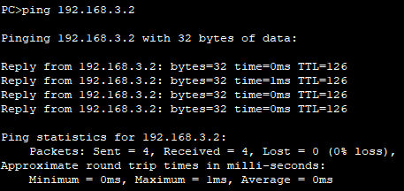
[4b.显示Router0的路由表并截屏]
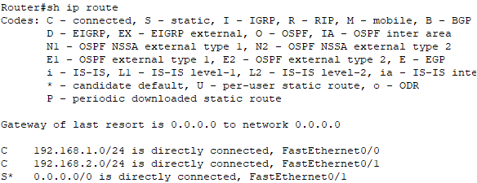
[4c.显示Router1的路由表并截屏]
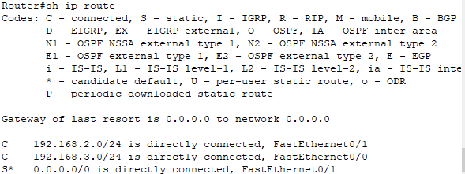
[4d.分析结果]
PC0 ping PC1，包发往route0，而route0的路由表除了默认路由外查询不到PC1的ip地址，故按照默认路由发往route1，而route1的路由表含有PC1，故PC1能成功接收PC0发来的包。回复时PC1先发往route1，route1的路由表中只有默认路由与PC0的ip地址匹配，故按照默认路由发往route0。Route0的路由表中含有PC0的项，故PC0能成功收到回复。综上，PC0 ping PC1能ping通。
(5) 在上个步骤及基础上，用PC0 ping一个不属于实验中的任何子网的IP地址,
[5a. 截屏结果]
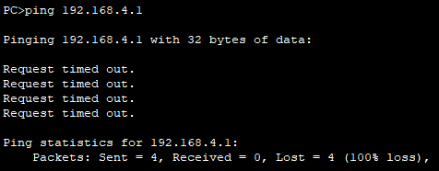
[5b. 启动仿真画面显示结果截屏]
首先PC0发往route0
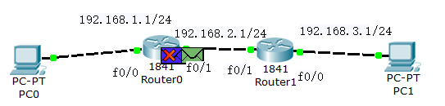
route0只能匹配到默认路由，只能发往route1
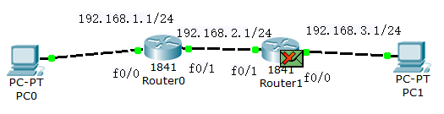
Route1也只能匹配到默认路由，但这里route1采用了广播的方式发出消息
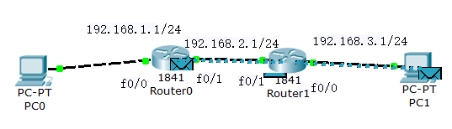
PC1将包丢弃，而route0收到包后也只有默认路由匹配，route0又将包广播出去
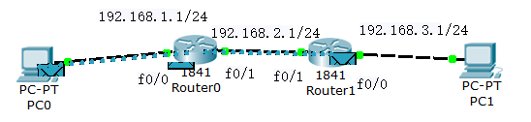
之后，route1和route0一直交替广播，直到TTL变为0，将包丢弃
[5c. 分析结果]
仿真中出现的广播现象是出乎预料的。路由表中明明有匹配项，路由器却对消息进行了广播。其原因可能是，接受消息的端口和默认路由的发送端口相同，路由器就会采取广播。

(6) (static6.pkt)按下图设计网络，配置Router0和Router1串行口的时钟、IP地址和子网掩码，采用接口名作为下一跳配置静态路由（只有串行接口才可以这样做），令PC0可以ping通PC1。
Router0
Router1
PC0
192.168.1.0/24
.11
.1
192.168.2.0/24
.2
.1
192.168.3.0/24
.22
.2
PC1
F0/1
S2/0
F0/1
S2/0
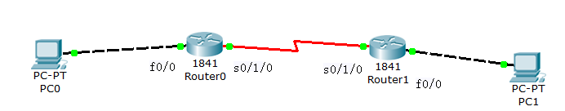

[6a.用PC0 ping PC1并截屏]
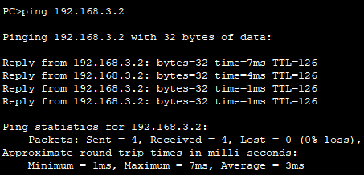
[6b.显示Router0的路由表并截屏]
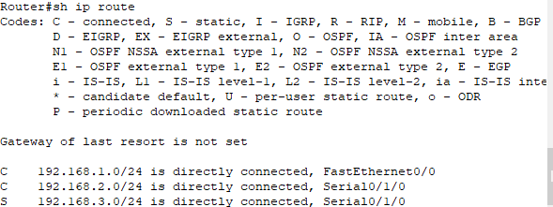
[6c.显示Router1的路由表并截屏]
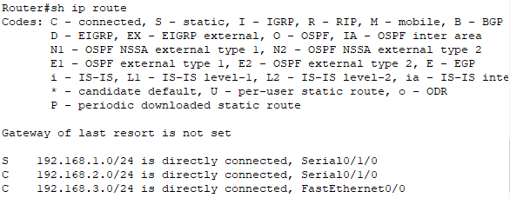
[6d.用#show running-config显示Router0的当前配置并截屏]
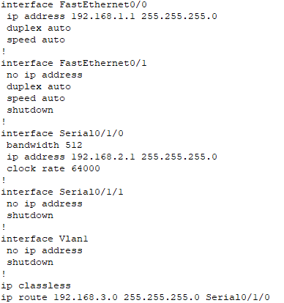
[6e.用#show running-config显示Router1的当前配置并截屏]
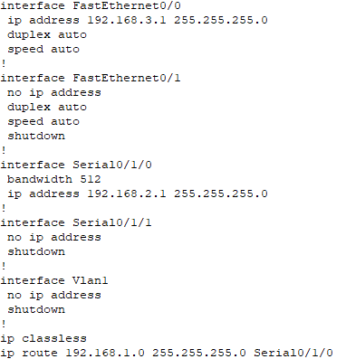
(7) (static7.pkt)在上一个步骤的配置中删除用接口名作为下一跳的静态路由，然后配置用IP地址作为下一跳的静态路由，令PC0可以ping通PC1。
[7a.用PC0 ping PC1并截屏]
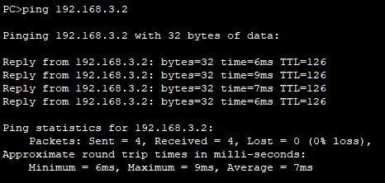
[7b.显示Router0的路由表并截屏]
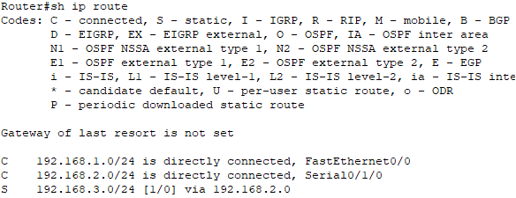
[7c.显示Router1的路由表并截屏]
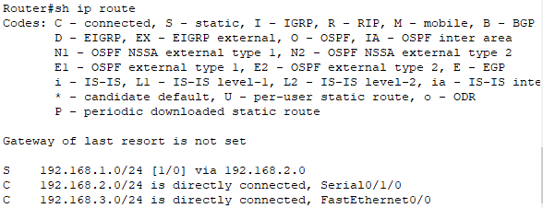
[7d.用#show running-config显示Router0的当前配置并截屏]
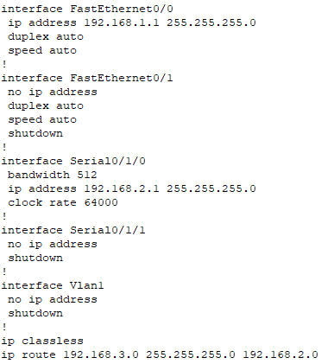
[7e.用#show running-config显示Router1的当前配置并截屏]
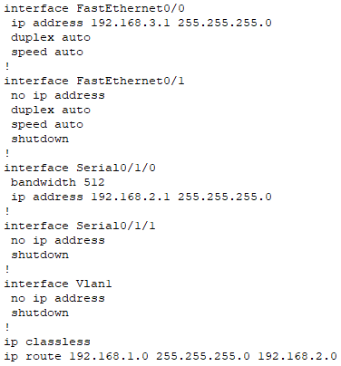
【实验体会】
本次实验是关于静态路由的实验。关于路由，在理论课的学习中得出的结论是，路由表中查得到则发送给相应的端口或ip，查不到则直接丢弃。像本次实验的步骤五出现的情况是令人始料未及的。通过仿真和追踪，我得出了相应的结论。在计算机网络的实际情况中也许还有许多类似的特殊情况没有考虑。掌握了包的追踪技能与自主分析能力，才能更好地理解这门课程。
【完成情况】
是否完成以下步骤？(√完成 ×未做)
(1) [√] (2) [√] (3) [√] (4) [√] (5) [√] (6) [√] (7) [√]

【交实验报告】
交实验报告地址：http://103.26.79.35/netdisk/default.aspx?vm=18net
截止日期(不迟于)：2020年6月30日(周二)23:00
上传文件名：学号_姓名_静态路由.doc
学号_姓名_静态路由.rar (所有pkt文件)

